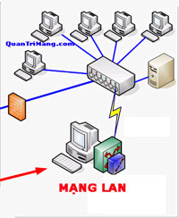
Hướng dẫn cài đặt mạng LAN với hệ thống sử dụng nhiều hệ điều hành - 28/12/2004 11h:23
Chúng tôi đã có nhiều bài viết hướng dẫn giới thiệu về mạng LAN. Qua thời gian thực tế một vấn đề phức tạp mà rất nhiều bạn đọc đã gặp phải đó là khi hệ thống mạng LAN của bạn sử dụng nhiều hệ điều hành như Windows 98, Me, Windows 2000, XP, Windows 2000 Server, Windows 2003 Server đó là việc nhiều máy không thể "nhìn thấy nhau" hoặc có "nhìn thấy nhau" thì cũng khó mà truy cập được đặc biệt nếu là Windows 98 mở các máy Windows 2000, XP,2003 thường hay bị hỏi mật khẩu mặc dù bạn đã nhập các loại mật khẩu khác nhau thậm chí có bạn còn nhập cả mật khẩu Administrator nhưng đều không thành công.
Không phải ai cũng có thể giúp bạn nhất là các bạn ở những nơi mà thiếu các chuyên gia hoặc các nhà cài đặt mạng chuyên nghiệp để bạn hỏi, trợ giúp bạn. Lúc đó bạn chỉ có thể nói "Hệ điều hành không tương thích!" hoặc có bạn đưa ra giải pháp là cài lại tất cả hệ thống cùng một loại hệ điều hành. Cài cùng một hệ điều hành cũng làm một giải pháp không tồi. Tuy nhiên không phải lúc nào bạn cũng có thể áp dụng cách này vì trong mạng của bạn tất yếu sẽ có vài máy tính không đủ cấu hình để cài các hệ điều hành như Windows 2000 hoặc XP. Còn nếu cài một loại Windows 98 thì bạn sẽ khó mà đáp ứng đủ các nhu cầu nghiên cứu, làm việc, giải trí do Windows 98 bị hạn chế hoặc kém bảo mật hơn.
Một trong những nguyên nhân làm cho Windows 98 không thể truy cập được máy tính cài Windows 2000 hoặc XP đó là do tài khoản mặc định là Guest trong hệ thống bị khoá (Disible). Nếu bạn biết được chìa khoá là đây thì vấn đề trở lên quá đơn giản phải không? Bạn chỉ việc Enable (mở) tài khoản Guest thế là xong, quá dễ!. Vậy nhưng không phải ai cũng biết, nếu không biết thì làm thế nào?
Mở tài khoản khách - Guest:
Theo mặc định tài khoản Guest sẽ bị đóng có dấu gạch đỏ như hình sau:
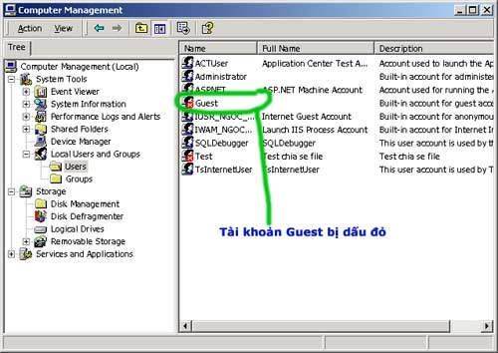
Từ Start --> Control Panel --> Administrative Tools --> Computer Management --> Local Users and Groups --> Chọn Users --> Chọn Guest Account --> Kích chuột phải chọn Properties. Xem hình dưới
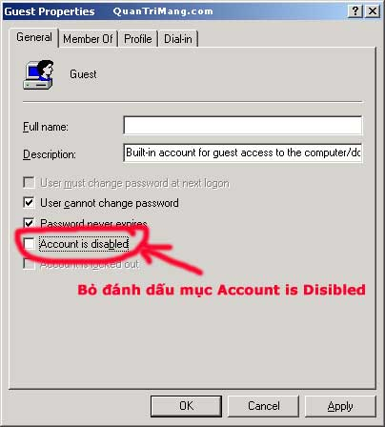
Bạn hãy bỏ đánh dấu mục Account is Disibled
Sau đó Apply -->OK.
Đến đây công việc có vẻ sắp hoàn tất. Tuy nhiên bạn nên làm thêm một bước nhỏ nữa đó là reset lại mật khẩu cho tài khoản Guest này để chắc chắn mọi việc sẽ diễn ra theo ý muốn. Cũng từ mục Guest Account bạn hãy kích phải chuột chọn "Set Password" sau đó hãy nhập mật khẩu mà bạn muốn dùng (Bạn hãy ghi nhớ mật khẩu này nhé). Còn nếu đây là lần thử nghiệm đầu tiên bạn hãy không nhập gì cả mà nhấn OK luôn.
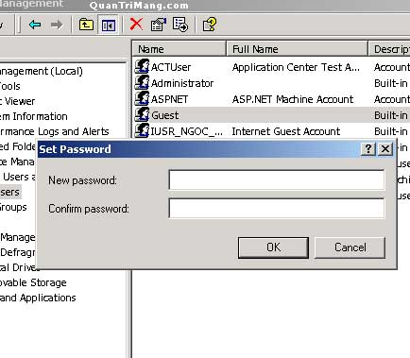
Bây giờ mọi việc đã hoàn thành bạn hãy mở mạng từ hệ điều hành Windows 98 truy cập vào các máy này. Tất nhiên là truy cập được rồi phải không bạn? Hệ điều hành sẽ không hỏi mật khẩu như trước nữa trừ khi bạn đặt mật khẩu cho tài khoản Guest. Nếu bạn đã lỡ đặt mật khẩu cho tài khoản Guest thì không sao khi hệ thống hỏi bạn nhập mật khẩu dạng $IPC bạn hãy nhập mật khẩu của tài khoản Guest mà bạn đặt
Nếu máy truy cập là Windows 2000, XP thì hệ thống sẽ hỏi bạn User và Password --> Bạn chỉ việc nhập User là Guest, Password là trống hoặc password do bạn đặt lúc trước
Đến đây việc giải quyết sự truy cập giữa các máy đã tạm ổn. Tuy nhiên còn một vấn đề khác đó là những máy sử dụng Windows 2000 hoặc Windows XP sẽ không nhìn thấy hết các máy trên mạng LAN. Tôi sẽ đưa cho bạn 02 cách sau:
Cách 01 cài đặt đầy đủ các giao thức mạng LAN ngang hàng:
Thông thường Windows 98, Me sử dụng các giao thức mạng Netware hoặc Novell dựa trên các giao thức chuẩn là NetBEUI và IPX/SPX. Netware là giao thức mạng đơn giản và hiệu quả đối với mạng ngang hàng trong việc chia sẻ dữ liệu, máy in
Windows 98, Me: Từ Network Neighbourhood --> Kích chuột phải chọn Properties --> General chọn Add hoặc Install --> Tìm 02 giao thức là NetBEUI và IPX/SPX để cài đặt
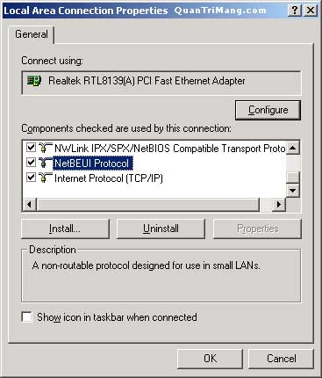
Đối với hệ điều hành Windows 2000,XP,2003: Từ My Network Place --> Kích chuột phải --> Local Area Network --> Kích chuột phải chọn Properties --> General chọn Install --> Tìm 02 giao thức là NetBEUI và IPX/SPX để cài đặt
Sua đó khởi động lại máy. Bạn chú ý sau khi khởi động máy mà bạn đã truy cập mạng ngay thì chắc chắn sẽ không được. Tốt nhất bạn hãy đợi khoảng 10 - 30 phút cho toàn bộ hệ thống khởi động và làm việc ổn định thì mới truy cập.
Cách 02 truy cập các máy trong mạng LAN sử dụng IP hoặc tên máy
Từ Start --> Run --> Gõ IP máy ví dụ máy truy cập có IP là 10.120.110.24 bạn hãy gõ như sau: file://10.120.110.24/ sau đó OK. Xem hình dưới
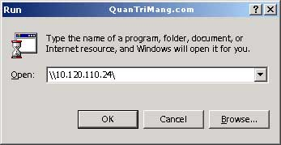
Nếu bạn muốn truy cập bằng tên máy hãy gõ file://ten_may/
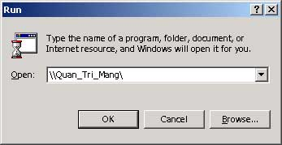
Từ khi bài viết được xuất bản trên website đã được rất nhiều bạn đọc tham khảo, góp ý kiến và bổ xung. Đặc biệt là ngày 30/12 tôi nhận được thư của một bạn học lớp Tin 5 - K46 - Trường ĐH Bách Khoa Hà Nội (Bạn đó không nói tên) đã có ý kiến về việc nhìn thấy nhau giữa các máy chạy Windows 98 và Windows XP. Theo ý kiến này bạn hãy mở đĩa cài đặt Windows XP và tìm một file có tên là NetSetup.exe trong thư mục I386 của bộ cài đặt Windows XP. Sau đó bạn hãy cài đặt file này trên các máy không cài đặt Windows XP. Khi file này được cài đặt thì các máy có thể nhìn thấy nhau bình thường.
Bài học đến đây tạm dừng. Hy vọng sẽ giúp ích bạn khỏi các băn khoăn khi sử dụng Mạng Lan. Mọi thắc mắc xin vui lòng gửi về theo địa chỉ ngochai@quantrimang.com
Tháng 12/2004 - Tác giả: NGỌC HẢI - QuanTriMang.com hoặc QuanTriMang.com.vn

